Как менялась форма ответа военнослужащих на обращение командиров. Досье
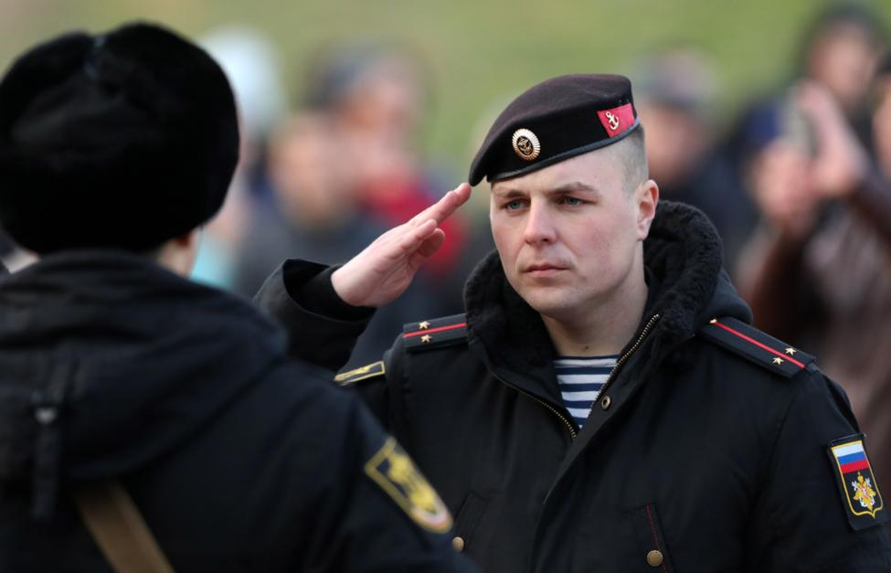
© Сергей Мальгавко/ТАСС

С 22 января 2018 года военные при поздравлении или объявлении благодарности командиром должны отвечать "Служу России"
22 января 2018 года президент РФ Владимир Путин подписал указ, вносящий изменения в уставы Вооруженных сил РФ. Документ ввел новую форму ответа военнослужащих при поздравлении или объявлении благодарности командиром. Теперь вместо "Служу Российской Федерации" они должны отвечать "Служу России".
Редакция ТАСС-ДОСЬЕ подготовила материал о том, как менялась формулировка ответов военнослужащих на обращение командиров в российской и советской армиях.

До Октябрьской революции 1917 года
В Русской императорской армии форма ответа на приветствие командиров регламентировалась Уставом о внутренней службе в пехотных войсках (1877), Правилами воинского чинопочитания и отдания чести отдельными лицами и в составе команд (1884), др. На приветствие начальника нижние чины (солдаты и унтер-офицеры) должны были отвечать "Здравие желаем (желаю)"; в случае, когда начальник благодарит - "Рады стараться", при объявлении какой-либо милости - "Покорно благодарим", при прощании - "Счастливо оставаться". После ответа следовало прибавлять титул командира, например, к офицерам от прапорщика до штабс-капитана обращались "ваше благородие". В правилах указывалось, что "отвечая начальнику и титулуя его, нижние чины <...> должны явственно выговаривать каждое слово, но не растягивая и не отделяя одно от другого".
После Февральской революции 1917 года нормы, действовавшие в императорской армии, были отменены. 22 (9 по старому стилю) мая 1917 года военный и морской министр Временного правительства Александр Керенский своим приказом утвердил документ "Декларация прав солдата". Согласно ему, "особые выражения, употребляющиеся как обязательные для ответов одиночных людей и команд вне строя и в строю" (например, "так точно", "никак нет", "не могу знать", "рады стараться", "здравия желаем", "покорно благодарю" и т. п.) заменялись общеупотребительными ("да", "нет", "не знаю", "постараемся", "здравствуйте" и др.).

Советский период
В Рабоче-крестьянской Красной армии (РККА) со времен Гражданской войны и до второй половины 1930-х годов при награждениях и вынесениях благодарностей был установлен ответ "Служу (служим) трудовому народу". Такая норма, в частности, была закреплена во Временном уставе внутренней службы РККА 1924 года.
В 1937 году в Вооруженных силах СССР был принят новый устав внутренней службы. Согласно ему, в ответ на приветствие командира красноармейцы должны были отвечать "Здравствуйте", на поздравление - протяжным "Ура" (отдельные военнослужащие - "Благодарю"), на благодарность командира - "Служу (служим) Советскому Союзу".
С небольшими изменениями эти формы ответов сохранились до распада СССР в 1991 году. Так, по Уставу внутренней службы Вооруженных сил СССР 1975 года (действовал до 1991 года) на приветствие начальника или старшего по званию все военнослужащие, находящиеся в строю или вне строя, отвечали "Здравия желаем (желаю)"; если начальник или старший прощался - "До свидания", добавляя в конце ответа слово "товарищ" и воинское звание без указания рода войск или службы. В случае, если командир поздравлял военнослужащего или благодарил его, следовал ответ "Служу Советскому Союзу". При поздравлении воинской части или подразделения военнослужащие отвечали протяжным троекратным "Ура", а если командир (начальник) благодарил подразделение - "Служим Советскому Союзу".

В Российской Федерации
В Уставе внутренней службы Вооруженных сил РФ 1993 года слова "Служу Советскому Союзу" были заменены на словосочетание "Служу Отечеству". После принятия в 2007 году нового Устава внутренней службы Вооруженных сил РФ вместо "Служу Отечеству" военнослужащие должны были говорить "Служу Российской Федерации". В остальном формы ответов на приветствия командиров оставались без изменений с 1975 года.

Источник: https://tass.ru/info/4895472

